Stages hors subdivision

- Où le réaliser ?

Site du CEDEF : https://cedef.org/enseignement/des/service-hu-de-dermatologie
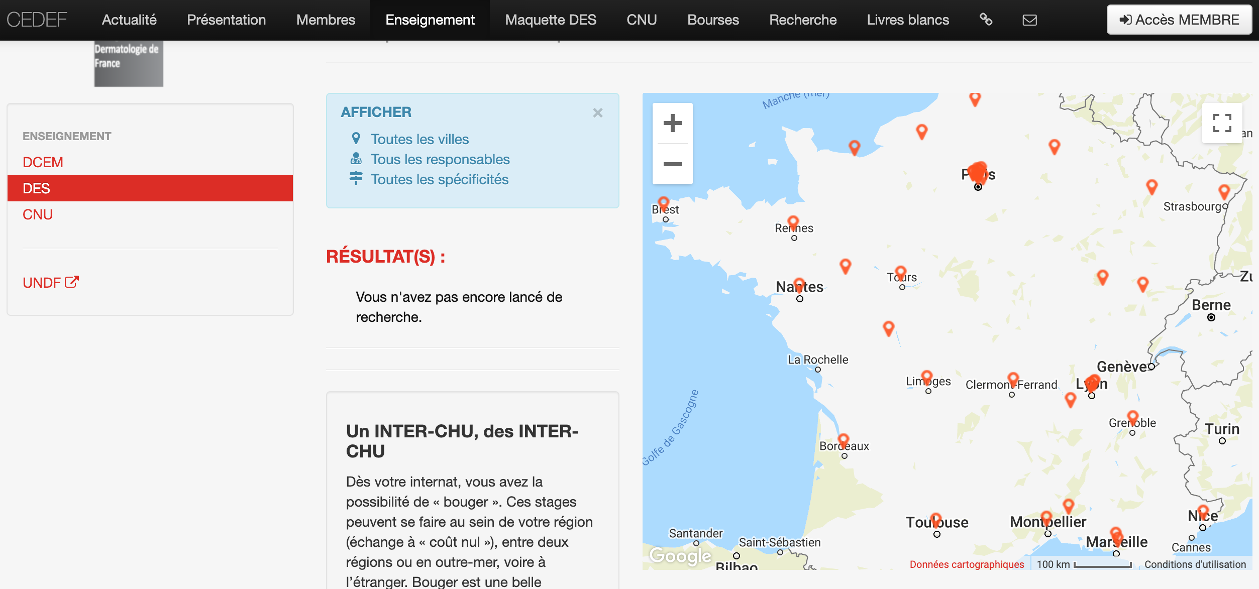

- À quel moment le réaliser ?
Nécessité d’avoir validé au moins 2 stages dans sa subdivision d’origine

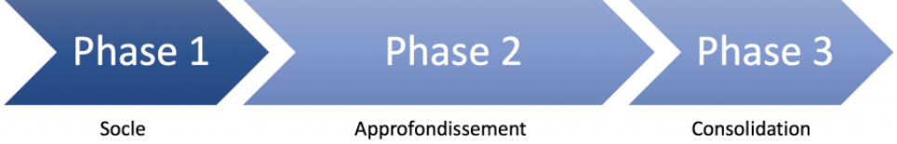

- À quel moment le demander ?
ANTICIPATION +++

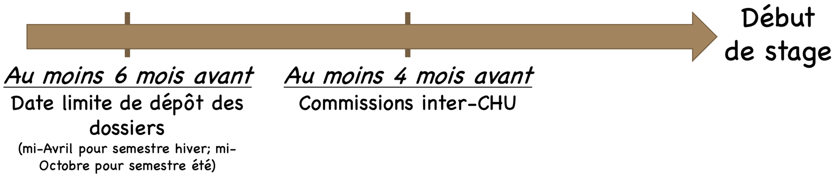

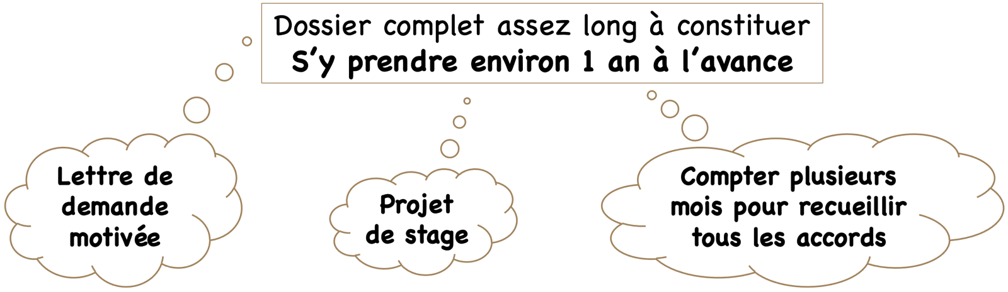

- Échanges « HUGO »

Hôpitaux universitaires du Grand-Ouest : Angers, Brest, Nantes, Rennes et Tours

Principe : échanger avec un interne d’une autre subdivision pour faire un stage dans un autre CHU de la région Grand Ouest

- Stages à l’étranger

